Кадровый состав МБДОУ «Детский сад №9 «Журавушка» городского округа г. Урюпинск на 2019-20 уч.г

№ | ФИО | Должность | Стаж работы по специальности | Общий стаж работы | Наименование подготовки повышения квалификации | Категория | Уровень образования/наименование подготовки и специальности
1 | 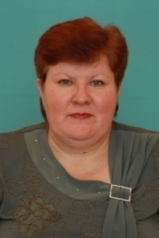  Ковалкина Валентина Федоровна  Тел: 8-909-393-04-48  mdou9mail.ru | Заведующий | 40 лет | 40 лет | - Курсы ГАОУ ДПО «ВГАПО» «Модерация и консалтинг в управлении развивающимися образовательными системами: интегральная личностно-профессиональная компетентность руководителя (в контексте ФГОС ДО и профессионального стандарта воспитателя)» в объеме 144 ч. 2014г.  - «Оказание первой помощи пострадавшим» ННОУ ДПО «Дом науки и Техники» 16ч., апрель 2017г.  - Модерация и консалтинг в управлении развивающимися образовательными системами: интегральная личностно-профессиональная компетентность руководителя (в контексте ФГОС ДО и пропедевтики профессионального стандарта «Педагог), 108 час, ноябрь 2017г.  - «Оказание первой помощи пострадавшим» ННОУ ДПО «Дом науки и Техники» 16ч., май 2018г.  - «Оказание первой помощи пострадавшим» ННОУ ДПО «Дом науки и Техники» 16ч., май 2019г. |  | Высшее.  Ульяновский педагогический институт, дошкольная педагогика, 1985.
2 | 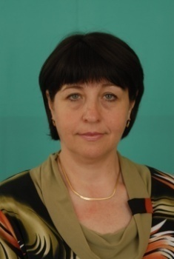  Цыбина Елена Александровна  Тел: 8-917-844-21-39  cybinaelen@mail.ru | Старший воспитатель | 18 лет | 24 год | - Курсы ВГАПК РО « Теория и методика дошкольного воспитания» 102ч., декабрь, 2010г.;  - Курсы ГАОУ ДПО «ВГАПО» «Профессиональная деятельность и готовность старшего воспитателя к выполнению трудовых функций А и В/01.5 (при реализации ФГОС ДО)», 2015г. (108 ч.);  - «Инклюзивная практика обучения и воспитания детей с ОВЗ в условиях реализации ФГОС» «Издательство «Учитель» 72ч., январь 2017г.  - «Оказание первой помощи пострадавшим» ННОУ ДПО «Дом науки и Техники» 16ч., апрель 2017г.  - «Оказание первой помощи пострадавшим» ННОУ ДПО «Дом науки и Техники» 16ч., май 2018г.  - «Профессионально-управленческая компетентность руководителя и старшего воспитателя ДОО (в контексте ФГОС ДО и профессионального стандарта «Педагог», 108 ч ГАУ ДПО «ВГАПО», 2018  - «Проектное управление дошкольной образовательной организацией», 36 ч ГАУ ДПО «ВГАПО», 2018  - «Оказание первой помощи пострадавшим» ННОУ ДПО «Дом науки и Техники» 16ч., май 2019г.  - «Подготовка специалистов предприятий и учреждений социальной инфраструктуры по сопровождению инвалидов в помещении организации», 16 ч «Технологический колледж Смоленского гуманитарного университета». Удостоверение о повышении квалификации СОЦ №4884, выдан 03.06.2020 | Высшая | Высшее.  Волгоградский государственный социальный педагогический университет, дошкольное образование, 2013 г  - Диплом о профессиональной переподготовке «Дополнительное профессиональное образование в области менеджемента и экономики по специальности 080501 «Менеджемент в области образования»
3 | 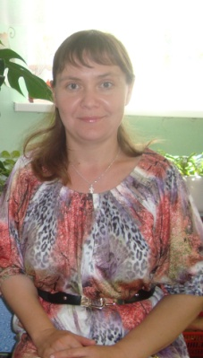  Сеферинкина Елена Владимировна | Воспитатель | 10 лет | 16 лет | - Курсы ГАОУ ДПО «ВГАПО» «Содержание и технологии воспитательно – образовательной деятельности в контексте ФЗ-272 от 29.12.2012г. и ФГОС ДО от 17.10.2013г.» в объеме 72 ч., май 2014г.  - «Инклюзивная практика обучения и воспитания детей с ОВЗ в условиях реализации ФГОС» «Издательство «Учитель» 72ч., январь 2017г.  - «Оказание первой помощи пострадавшим» ННОУ ДПО «Дом науки и Техники» 16ч., апрель 2017г.  - «Оказание первой помощи пострадавшим» ННОУ ДПО «Дом науки и Техники» 16ч., май 2018г.  - «Оказание первой помощи пострадавшим» ННОУ ДПО «Дом науки и Техники» 16ч., май 2019г.  - «Содержание и условие образования детей от 2 месяцев до 3 лет» «Издательство «Учитель», 72 ч 17.12.2019 | Соответствие занимаемой должности | - Среднее специальное.  Медицинское училище №1, г. Урюпинск  - Диплом о профессиональной переподготовке ФГБОУ ВПО «Воронежский государственный университет», 2015 г
4 | 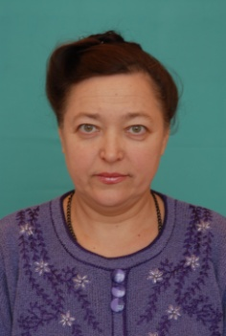  Скабелина Тамара Алексеевна | Воспитатель | 33 года | 42 года | - Курсы ВГАПК РО «Обновление содержания дошкольного образования в контексте изменений в действующем законодательстве», 72ч., 2012г  - «Обновление содержания дошкольного образования в контексте действующего законодательства» «ВГАПК иПРО», 72 часа (2013 г)  - «Федеральный государственный стандарт дошкольного образования: содержание и технологии введения» ООО «Издательство «Учитель», 72 часа (2015 г)  - «Инклюзивная практика обучения и воспитания детей с ОВЗ в условиях реализации ФГОС» «Издательство «Учитель» 72ч., январь 2017г.  - «Оказание первой помощи пострадавшим» ННОУ ДПО «Дом науки и Техники» 16ч., апрель 2017г.  - «Оказание первой помощи пострадавшим» ННОУ ДПО «Дом науки и Техники» 16ч., май 2018г.  - «Оказание первой помощи пострадавшим» ННОУ ДПО «Дом науки и Техники» 16ч., май 2019г.  - «Содержание и условие образования детей от 2 месяцев до 3 лет» «Издательство «Учитель», 72 ч 17.12.2019 | Первая | Среднее специальное.  Медицинское училище №1, г. Урюпинск  - Диплом о профессиональной переподготовке ФГБОУ ВПО «Воронежский государственный университет», 2015 г
5 | 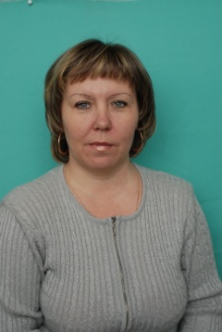  Ежова Марина Анатольевна | Воспитатель | 30 лет | 35 лет | Курсы ГАОУ ДПО «ВГАПО» «Содержание и технологии воспитательно – образовательной деятельности в контексте ФЗ-272 от 29.12.2012г. и ФГОС ДО от 17.10.2013г.» в объеме 72 ч., май 2014г.  - «Инклюзивная практика обучения и воспитания детей с ОВЗ в условиях реализации ФГОС» «Издательство «Учитель» 72ч., январь 2017г.  - «Оказание первой помощи пострадавшим» ННОУ ДПО «Дом науки и Техники» 16ч., апрель 2017г.  - «Оказание первой помощи пострадавшим» ННОУ ДПО «Дом науки и Техники» 16ч., май 2018г.  - «Оказание первой помощи пострадавшим» ННОУ ДПО «Дом науки и Техники» 16ч., май 2019г.  - «Планирование деятельности воспитателя по программе «От рождения до школы» «Издательство «Учитель», 72 ч 29.10.2019 | Первая | Среднее специальное.  Волгоградское педагогическое училище. Воспитатель. 1994
6 | Епихина Марина Андреевна | Воспитатель | 29 лет | 29 лет | - Курсы ВГАПК РО «Обновление содержания дошкольного образования в контексте изменений в действующем законодательстве», 72ч., 2012г  - «Обновление содержания дошкольного образования в контексте действующего законодательства» «ВГАПК иПРО», 72 часа (2013 г)  - «Федеральный государственный стандарт дошкольного образования: содержание и технологии введения» ООО «Издательство «Учитель», 72 часа (2015 г)  - «Инклюзивная практика обучения и воспитания детей с ОВЗ в условиях реализации ФГОС» «Издательство «Учитель» 72ч., январь 2017г.  - «Оказание первой помощи пострадавшим» ННОУ ДПО «Дом науки и Техники» 16ч., апрель 2017г.  - «Оказание первой помощи пострадавшим» ННОУ ДПО «Дом науки и Техники» 16ч., май 2018г.  - «Оказание первой помощи пострадавшим» ННОУ ДПО «Дом науки и Техники» 16ч., май 2019г.  - «Планирование деятельности воспитателя по программе «От рождения до школы» «Издательство «Учитель», 72 ч 29.10.2019 | Соответствие занимаемой должности | - Среднее специальное.  Михайловское педагогическое училище. Учитель физкультуры  - Диплом о профессиональной переподготовке ФГБОУ ВПО «Воронежский государственный университет», 2015 г
7 | 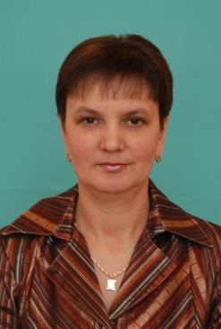  Щепетнова Галина Владимировна | Воспитатель | 30 лет | 30 лет | Курсы ГАОУ ДПО «ВГАПО» «Содержание и технологии воспитательно – образовательной деятельности в контексте ФЗ-272 от 29.12.2012г. и ФГОС ДО от 17.10.2013г.» в объеме 72 ч., май 2014г.  - «Инклюзивная практика обучения и воспитания детей с ОВЗ в условиях реализации ФГОС» «Издательство «Учитель» 72ч., январь 2017г.  - «Оказание первой помощи пострадавшим» ННОУ ДПО «Дом науки и Техники» 16ч., апрель 2017г.  - «Оказание первой помощи пострадавшим» ННОУ ДПО «Дом науки и Техники» 16ч., май 2018г.  - «Оказание первой помощи пострадавшим» ННОУ ДПО «Дом науки и Техники» 16ч., май 2019г.  - «Планирование деятельности воспитателя по программе «От рождения до школы» «Издательство «Учитель», 72 ч 29.10.2019 | Первая | Среднее специальное.  Волгоградское педагогическое училище. Воспитатель
8 | Кузина Елена Михайловна | Воспитатель | 21 год | 36 года | Курсы ГАОУ ДПО «ВГАПО» «Содержание и технологии воспитательно – образовательной деятельности в контексте ФЗ-272 от 29.12.2012г. и ФГОС ДО от 17.10.2013г.» в объеме 72 ч., май 2014г.  - «Инклюзивная практика обучения и воспитания детей с ОВЗ в условиях реализации ФГОС» «Издательство «Учитель» 72ч., январь 2017г.  - «Оказание первой помощи пострадавшим» ННОУ ДПО «Дом науки и Техники» 16ч., апрель 2017г.  - «Оказание первой помощи пострадавшим» ННОУ ДПО «Дом науки и Техники» 16ч., май 2018г.  - «Оказание первой помощи пострадавшим» ННОУ ДПО «Дом науки и Техники» 16ч., май 2019г.  - «Планирование деятельности воспитателя по программе «От рождения до школы» «Издательство «Учитель», 72 ч 29.10.2019 | Первая | - Среднее специальное.  Михайловское педагогическое училище. Учитель физкультуры  - Диплом о профессиональной переподготовке ФГБОУ ВПО «Воронежский государственный университет», 2015 г
9 | 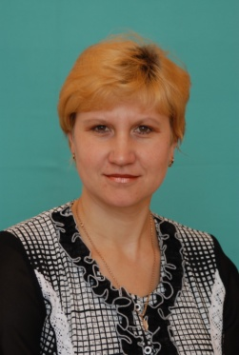  Иванова Ирина Алексеевна | Воспитатель | 29 лет | 29 лет | Курсы ВГАПК РО «Обновление содержания дошкольного образования в контексте изменений в действующем законодательстве», 72ч., 2012г  - «Обновление содержания дошкольного образования в контексте действующего законодательства» «ВГАПК иПРО», 72 часа (2013 г)  - «Федеральный государственный стандарт дошкольного образования: содержание и технологии введения» ООО «Издательство «Учитель», 72 часа (2015 г)  - «Инклюзивная практика обучения и воспитания детей с ОВЗ в условиях реализации ФГОС» «Издательство «Учитель» 72ч., январь 2017г.  - «Оказание первой помощи пострадавшим» ННОУ ДПО «Дом науки и Техники» 16ч., апрель 2017г.  - «Оказание первой помощи пострадавшим» ННОУ ДПО «Дом науки и Техники» 16ч., май 2018г.  - «Оказание первой помощи пострадавшим» ННОУ ДПО «Дом науки и Техники» 16ч., май 2019г.  - «Психолого-педагогическая компетентность воспитателя дошкольной образовательной организации» «Издательство «Учитель», 72 ч 29.10.2019 | Первая | - Среднее специальное.  Жирновское педагогическое училище. Учитель начальных классов.  - Диплом о профессиональной переподготовке ФГБОУ ВПО «Воронежский государственный университет», 2015 г
10 | 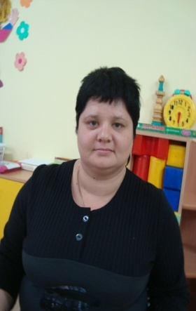  Дубровская Лариса Сергеевна | Воспитатель | 13 лет | 13 лет | Курсы ГАОУ ДПО «ВГАПО» «Содержание и технологии воспитательно – образовательной деятельности в контексте ФЗ-272 от 29.12.2012г. и ФГОС ДО от 17.10.2013г.» в объеме 72 ч., май 2014г.  - «Инклюзивная практика обучения и воспитания детей с ОВЗ в условиях реализации ФГОС» «Издательство «Учитель» 72ч., январь 2017г.  - «Оказание первой помощи пострадавшим» ННОУ ДПО «Дом науки и Техники» 16ч., апрель 2017г.  - «Оказание первой помощи пострадавшим» ННОУ ДПО «Дом науки и Техники» 16ч., май 2018г.  - «Оказание первой помощи пострадавшим» ННОУ ДПО «Дом науки и Техники» 16ч., май 2019г.  - «Подготовка детей к обучению в школе с учетом требований ФГОС ДО и начального общего образования» «Издательство «Учитель», 72 ч 30.10.2019 | Соответствие занимаемой должности | - Среднее специальное.  Борисоглебское педагогическое училище. Воспитатель детей дошкольного возраста. 1999 г
11 | Никифорова Елена Юрьевна | Воспитатель  (декретный отпуск) | 6 лет | 6 лет | Курсы ГАОУ ДПО «ВГАПО» «Содержание и технологии воспитательно – образовательной деятельности в контексте ФЗ-272 от 29.12.2012г. и ФГОС ДО от 17.10.2013г.» в объеме 72 ч., май 2014г.  - «Инклюзивная практика обучения и воспитания детей с ОВЗ в условиях реализации ФГОС» «Издательство «Учитель» 72ч., январь 2017г.  - «Оказание первой помощи пострадавшим» ННОУ ДПО «Дом науки и Техники» 16ч., апрель 2017г.  - «Оказание первой помощи пострадавшим» ННОУ ДПО «Дом науки и Техники» 16ч., май 2018г.  - «Оказание первой помощи пострадавшим» ННОУ ДПО «Дом науки и Техники» 16ч., май 2019г. | Первая | - Высшее. Высшее, ВолГУ, по специальности – «История», Преподаватель истории  - Диплом о профессиональной переподготовке ФГБОУ ВПО «Воронежский государственный университет», 2015 г
12 | Дощечникова Юлия Сергеевна | Воспитатель | 8 лет | 8 лет | - «Федеральный государственный стандарт дошкольного образования: содержание и технологии введения» ООО «Издательство «Учитель», 72 часа (2015 г)  - «Инклюзивная практика обучения и воспитания детей с ОВЗ в условиях реализации ФГОС» «Издательство «Учитель» 72ч., январь 2017г.  - «Оказание первой помощи пострадавшим» ННОУ ДПО «Дом науки и Техники» 16ч., апрель 2017г.  - «Оказание первой помощи пострадавшим» ННОУ ДПО «Дом науки и Техники» 16ч., май 2018г.  - «Оказание первой помощи пострадавшим» ННОУ ДПО «Дом науки и Техники» 16ч., май 2019г.  - «Подготовка детей к обучению в школе с учетом требований ФГОС ДО и начального общего образования» «Издательство «Учитель», 72 ч 30.10.2019 | Нет | Высшее,  БГПИ, по специальности - «Биология», квалификация-учитель биологии.  - Диплом о профессиональной переподготовке ФГБОУ ВПО «Воронежский государственный университет», 2015 г
13 | Шамаева Любовь Алексеевна | Воспитатель | 9 лет | 15 лет | - Курсы ВГАПК РО «Основы профессиональной деятельности воспитателя ДОУ»,72 ч., февраль 2011г.;  - «Федеральный государственный стандарт дошкольного образования: содержание и технологии введения» ООО «Издательство «Учитель», 72 часа (2015 г)  - «Инклюзивная практика обучения и воспитания детей с ОВЗ в условиях реализации ФГОС» «Издательство «Учитель» 72ч., январь 2017г.  - «Оказание первой помощи пострадавшим» ННОУ ДПО «Дом науки и Техники» 16ч., апрель 2017г.  - «Оказание первой помощи пострадавшим» ННОУ ДПО «Дом науки и Техники» 16ч., май 2018г.  - «Оказание первой помощи пострадавшим» ННОУ ДПО «Дом науки и Техники» 16ч., май 2019г.  - «Психолого-педагогическая компетентность воспитателя дошкольной образовательной организации» «Издательство «Учитель», 72 ч 29.10.2019 | Соответствие занимаемой должности | Среднее специальное,  Борисоглебское педагогическое училище, по специальности – «Воспитание в дошкольных учреждениях»
14 | Сивирчукова Анна Александровна | Воспитатель | 6 лет | 6 лет | - «Оказание первой помощи пострадавшим» ННОУ ДПО «Дом науки и Техники» 16ч., май 2019г.  - «Планирование деятельности воспитателя по программе «От рождения до школы» «Издательство «Учитель», 72 ч 29.10.2019 | нет | - Высшее  ВолГУ, по специальности – «История», Преподаватель истории  - Диплом о профессиональной переподготовке ФГБОУ ВПО «Воронежский государственный университет», 2015 г
15 | 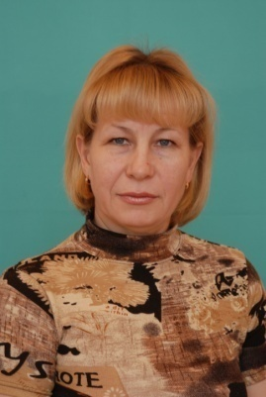  Моргунова Любовь Викторовна | Музыкальный руководитель | 37 лет | 38 года | ГБОУ ДПО «ВГАПК и ПРО» «Построение новой практики ДОУ по музыкальному развитию в соответствии с ФГТ», 108 ч, 2013 г.  -- «Федеральный государственный стандарт дошкольного образования: содержание и технологии введения» ООО «Издательство «Учитель», 72 часа (2015 г)  - «Инклюзивная практика обучения и воспитания детей с ОВЗ в условиях реализации ФГОС» «Издательство «Учитель» 72ч., январь 2017г.  - «Оказание первой помощи пострадавшим» ННОУ ДПО «Дом науки и Техники» 16ч., апрель 2017г.  - «Оказание первой помощи пострадавшим» ННОУ ДПО «Дом науки и Техники» 16ч., май 2018г.  - «Оказание первой помощи пострадавшим» ННОУ ДПО «Дом науки и Техники» 16ч., май 2019г.  - «Моделирование образовательной среды в деятельности музыкального руководителя в соответствии с ФГОС ДО» «Издательство «Учитель», 72 ч 29.10.2019 | Первая | Среднее специальное. Волгоградское культурно-просветительское училище.
16 | 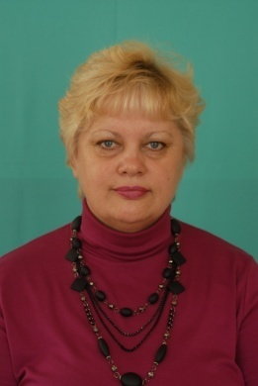  Червакова Галина Геннадьевна | Инструктор по физическому воспитанию  Педагог-психолог (внутреннее совмещение) | 38 лет | 38 лет | ГБОУ ДПО «ВГАПК и ПРО» «Построение новой практики ДОУ по физическому развитию в соответствии с ФГТ», 108 ч, 2012 г.  -- «Федеральный государственный стандарт дошкольного образования: содержание и технологии введения» ООО «Издательство «Учитель», 72 часа (2015 г)  - «Инклюзивная практика обучения и воспитания детей с ОВЗ в условиях реализации ФГОС» «Издательство «Учитель» 72ч., январь 2017г.  - «Оказание первой помощи пострадавшим» ННОУ ДПО «Дом науки и Техники» 16ч., апрель 2017г.  - «Оказание первой помощи пострадавшим» ННОУ ДПО «Дом науки и Техники» 16ч., май 2018г.  - «Оказание первой помощи пострадавшим» ННОУ ДПО «Дом науки и Техники» 16ч., май 2019г.  - «Педагогическая технология развития ребенка как субъекта физкультурно-оздоровительной деятельности» «Издательство «Учитель», 72 ч 29.10.2019 | Первая | Высшее.  - Волгоградский педагогический институт. Учитель географии.  - Диплом о профессиональной переподготовке «Педагогическая деятельность по реализации программ ДО» ФГБОУ ВПО «Воронежский государственный университет», 2015 г  - Диплом о профессиональной переподготовке «Психолого-педагогическое сопровождение образовательного процесса в образовательных организациях общего, профессионального и дополнительного образования»  ООО «Издательство «Учитель», декабрь 2019
17 | 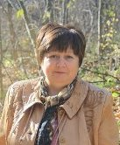  Сподарик Валентина Ивановна | Воспитатель  Учитель логопед (внутреннее совмещение) | 21 год | 32 год | ГБОУ ДПО «ВГАПК и ПРО»  «Профессиональная компетентность учителя-логопеда, учителя-дефектолога, воспитателей ОУ и ДОУ в условиях реализации ФГОС» 72 ч, 2012 г.  - «Оказание первой помощи пострадавшим» ННОУ ДПО «Дом науки и Техники» 16ч., апрель 2017г.  - «Педагогическая деятельность по проектированию и реализации образовательных программ для детей с ОВЗ» «Волгоградская государственная академия последипломного образования» 36 ч., апрель 2017 г.  - «Оказание первой помощи пострадавшим» ННОУ ДПО «Дом науки и Техники» 16ч., май 2018г.  - «Оказание первой помощи пострадавшим» ННОУ ДПО «Дом науки и Техники» 16ч., май 2019г.  - «Психолого-педагогическая компетентность воспитателя дошкольной образовательной организации» «Издательство «Учитель», 72 ч 29.10.2019 | Соответствие занимаемой должности | Высшее. Волгоградский педагогический институт. Учитель географии.  - Диплом о профессиональной переподготовке «Педагогическая деятельность по реализации программ ДО»  ФГБОУ ВПО «Воронежский государственный университет», 2015 г  - Диплом о профессиональной переподготовке «Ведение профессиональной деятельности в сфере образования лиц с ОВЗ»  ФГБОУ ВПО «Воронежский государственный университет», 2016 г

